Патриотическая квест-игра,
посвящённая памяти событий Великой Отечественной войны
«Я помню! Я горжусь!»

Цель:
- воспитание уважения к историческому прошлому своего народа на примере подвигов, совершенных в годы Великой Отечественной войны;
- формирование активной гражданской позиции, положительного отношения к знаниям.
Задачи:
- воспитывать патриотические чувства на примерах героизма советской армии, храбрости и мужества народа;
- закреплять и углублять исторические знания школьников;
- развивать навыки творческой работы индивидуально и в команде;
- развить эрудицию, активизировать мыслительную деятельность учащихся.
Оборудование: компьютер, интерактивная доска (для показа презентации),
Музыкальное сопровождение: фонограммы песен, посвященных Великой Отечественной войне.

Ход мероприятия
Добрый день, дорогие друзья!
Здравствуйте, участники сегодняшнего мероприятия. Наш квест посвящается памяти событий Великой Отечественной войны. Время успело запахать траншеи на полях былых сражений, однако оно бессильно ослабить память о несгибаемой стойкости и героизме миллионов советских людей.
Мы собрались сегодня, чтобы расширить свой кругозор по истории войны, попробовать свои силы в конкурсе знаний, порадоваться за тех, кто станет победителем игры, а участниками её будут все присутствующие.
Позвольте ознакомить Вас с правилами нашей игры.
Игра будет проходить по нескольким станциям:

Станция | Задание | Элемент пазла
Станция 1. Путешествие по страницам Великой Отечественной войны | Задание: ответить на вопросы викторины
Станция 2. Песни о войне | Задание: по мелодии узнать песню
Станция 3. Награды за доблесть | Задание: сделать объемную звездочку
Станция 4. Герои Великой Отечественной войны | Задание: лото,  найти соответствие описания подвига и фамилии героя
Станция 5. Великие полководцы | Задание: лото, найти соответствие описания и фотографии
Станция 6. Известные памятники | Задание: собрать пазлы, определить название
Станция 7. Техника Великой Отечественной войны | Задание: игра «Морской бой». Подбить танк или самолет (даётся 3 попытки)
Станция 8. Партизанское движение | Задание: расшифровать послание партизан
Станция 9. Минное поле | Задание: проложить дорогу через минное поле
Станция 10. Орден Великой Отечественной войны 1941-1945 гг. | Задание: из элементов пазла, полученного на каждой станции собрать орден

I станция. Путешествие по страницам Великой Отечественной войны
Викторина с интерактивной презентацией
1. Какое имя и фамилия зашифрованы в названии Советского танка – «И.С.» (Иосиф Сталин)
2. Этот российский город-герой отважно защищался и в смутное время, и от войск Наполеона, и в 1941 г. Назовите его. (Смоленск).
3. Кто во время взятия Берлина командовал первым Белорусским фронтом? (маршал Г. К. Жуков)
.Как расшифровывается аббревиатура «КВ» - название советского тяжелого танка времен Великой Отечественной войны. (Клим Ворошилов)
5.В истории второй мировой войны этот «хвойный» город Советского Союза стал первым городом, откуда выгнали немцев. Назовите его. (Ельня. Смоленская область).
6.Кто стал первым кавалером Ордена Суворова 1-й степени, учрежденного в 1942 году. (маршал Г. К. Жуков)
7. Назовите самый известный танк ВОВ (Т-34)
8. В годы Великой Отечественной войны было учреждено звание Героя Советского Союза, которое присваивалось за совершение героических поступков, за особый героизм, проявленный в боях. Кто стал первым четырежды Героем Советского союза? (Жуков)
9. В годы Великой Отечественной войны для организации отпора врагу был создан Государственный Комитет Обороны. Кто его возглавил? (Cталин)
II станция. Песни о войне

Задание: по мелодии узнать песню

«В землянке», «Катюша», «Темная ночь», «Огонёк», «Священная война», «Три танкиста», «Песенка фронтового шофёра», «Алёша», «На безымянной высоте», «День Победы».

Станция 3. Награды за доблесть

Задание: сделать объемную звездочку

Станция 4. Герои Великой Отечественной войны
Задание: лото, найти соответствие описания подвига и фамилии героя.

Герой Советского Союза Филиппов Гордей Иванович - наводчик орудия 530-го истребительно-противотанкового артиллерийского полка (28-я армия, 1-й Украинский фронт). После окончания войны Гордей Иванович вернулся в Рыбинск трудился мастером на Тихменевском торфопредприятии.
30 апреля 1945 года в бою в районе населенного пункта Куммерсдорф (40 км южнее Берлина) в составе расчета отражал атаки гитлеровцев, пытавшихся прорваться к окруженному Берлину. Остался один из расчета, но продолжал бой. В боевом донесении отмечалось: "Филиппов вел бой, находясь в полном окружении. Под ураганным огнём, на расстоянии 30 метров он в упор из пушки расстреливал врага, сжег танк и два самоходных орудия противника. Ведя огонь из орудия, автомата и гранатами, Филиппов уничтожил около 100 немецких солдат и офицеров. В течение получаса, один на один, герой-артиллерист вел непрерывный бой с целой колонной немцев, удержал рубеж и не дал противнику оседлать дорогу".
Снайпер Василий Григорьевич Зайцев только в период Сталинградской битвы между 10 ноября и 17 декабря 1942 года смог уничтожить 225 солдат и офицеров немецкой армии. Среди убитых им врагов - 11 снайперов, в том числе сам майор Кёниг, руководитель снайперской школы Вермахта. Естественно, деяния Зайцева не ограничились Сталинградской битвой, но наибольшую результативность он принес в качестве инструктора, обучившего 28 снайперов-новичков. А вот они-то убили более трех тысяч (!) солдат противника. | Трижды Герой Советского Союза, Иван Никитович Кожедуб стал наиболее известным летчиком-истребителем времен ВОВ. За время войны он совершил 330 (!) боевых вылета, участвовал в 120 воздушных боях. Ему удалось достичь небывалого - сбить 62 самолета противника, среди которых и бомбардировщики (17 Ju-87), и 2 тяжелых бомбардировщика Ju-88 и He-111, 16 истребителей Bf-109 и 21 Fw-190, 3 штурмовика Hs-129 и 1 реактивный истребитель Me-262. Интересным фактом является то, Кожедуба ни разу (!) не сбили за все время войны. Это еще один рекорд летчика - героя.
Капитан Николай Францевич Гастелло выполнял 26 июня 1941 г. очередной полет на задание. Его бомбардировщик был подбит и загорелся. Он направил горящий самолет на скопление вражеских войск. От взрыва бомбардировщика противник понес большие потери. За совершенный подвиг 26 июля 1941 года присвоено посмертно Звание Героя Советского Союза. | 27 февраля 1943 года батальон получил задачу атаковать опорный пункт в районе деревни Чернушки (Псковской области). Как только наши солдаты прошли лес и вышли на опушку, они попали под сильный пулемётный огонь противника – три вражеских пулемёта в дзотах прикрывали подступы к деревне. Один пулемёт подавила штурмовая группа автоматчиков и бронебойщиков. Второй дзот уничтожила другая группа бронебойщиков. Но пулемёт из третьего дзота продолжал обстреливать всю лощину перед деревней. Попытки заставить его замолчать не увенчались успехом. Тогда в сторону дзота пополз рядовой Александр Матросов. Он подобрался к амбразуре с фланга и бросил две гранаты. Пулемёт замолчал. Но как только бойцы поднялись в атаку, пулемёт снова ожил. Тогда Матросов поднялся, рывком бросился к дзоту и своим телом закрыл амбразуру. Ценою своей жизни он содействовал выполнению боевой задачи подразделением.
Поздним вечером 6 августа 1941 г. Виктор Васильевич Талалихин на истребителе И-16 вылетел для отражения очередного налета вражеской авиации на Москву. На высоте около пяти километров летчик заметил германский бомбардировщик «Хейнкель-111». Виктор немедленно пошел на сближение с врагом и, поймав «немца» в прицел, открыл огонь. «Хейнкель» дважды умело увернулся от пулеметных очередей советского «ястребка». Наконец Талалихину удалось поразить правый двигатель бомбардировщика, но тот, постепенно снижаясь и ведя ответный огонь, продолжал упрямо двигаться к Москве...Пулей Талалихина ранило в руку. И патроны, как на грех, кончились. «Надо таранить», – понял летчик и бросил своего «ишачка» на хвост «Хейнкеля»... Ночной таран оказался успешным. Вражеский бомбардировщик беспомощно закувыркался вниз. Звание Героя Советского Союза с вручением ордена Ленина и медали "Золотая Звезда" Виктору Васильевичу Талалихину присвоено Указом Президиума Верховного Совета СССР от 8 августа 1941 года за ночной таран вражеского бомбардировщика.
Об этом человеке была написана целая повесть - "Повесть о настоящем человеке". Да и правильно - ведь Алексей Маресьев -настоящий герой, который смог продолжить воевать даже после ампутации обеих ног в области колена. Уже 20 июля 1943 года Маресьев спас жизни двух своих товарищей, а также сбил сразу два вражеских истребителя.
Уже 24 августа 1943 года ему было присвоено звание Героя Советского Союза. Всего ему удалось совершить 86 боевых вылетов, и сбить 11 самолетов врага. Кстати, четыре самолета он сбил до ранения, и семь - после ранения. В 1944 году стал работать инспектором летчиком, перейдя из боевого полка в управление Вузов ВВС.

Станция 5. Великие полководцы
Задание: лото, найти соответствие описания и фотографии

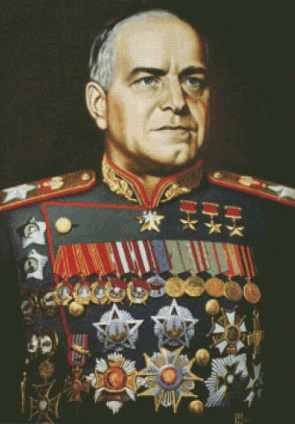 | Гео́ргий Константи́нович Жу́ков (19 ноября 1896— 18июня 1974, Москва,  СССР) — советский военачальник. Маршал Советского Союза (1943), четырежды Герой Советского Союза, кавалер двух орденов «Победа», множества других советских и иностранных орденов и медалей. В послевоенные годы получил народное прозвище «Маршал Победы». Министр обороны СССР (1955—1957). | 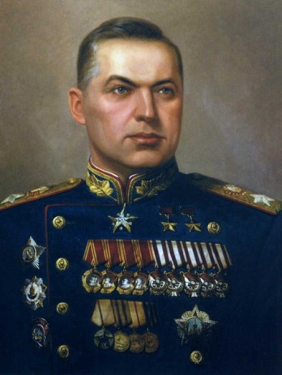 | Неоценимым качеством советских полководцев была их способность к разумному риску. Эта черта полководческого таланта отмечалась, например, у маршала Константина Константиновича Рокоссовского (1896-1968). Одна из замечательных страниц полководческой деятельности К. К. Рокоссовского -Белорусская операция, в которой он командовал войсками 1-го Белорусского фронта.
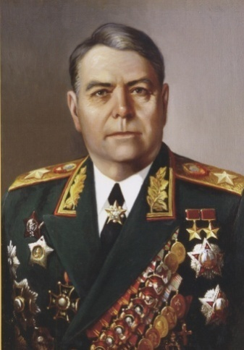 | Александр Михайлович Василевский (1895-1977). Будучи во время войны начальником Генштаба на протяжении 34-х месяцев, А. М. Василевский только 12 месяцев был в Москве, в Генштабе, а 22 месяца находился на фронтах. Г. К. Жуков и A. M. Василевский обладали развитым стратегическим мышлением, глубоким пониманием обстановки. Именно это обстоятельство привело к одинаковой оценке обстановки и выработке дальновидных и обоснованных решений по контрнаступательной операции под Сталинградом, к переходу к стратегической обороне на Курской дуге и в ряде других случаев. | 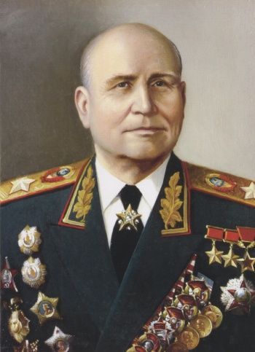 | Важной чертой полководческого таланта является интуиция, позволяющая добиться внезапности удара. Этим редким качеством обладал Конев Иван Степанович (1897-1973). Его полководческий талант наиболее убедительно и ярко проявился в наступательных операциях, в ходе которых было одержано много блестящих побед. При этом он всегда стремился не ввязываться в затяжные бои в больших городах и обходными маневрами вынуждал противника покинуть город. Это позволяло ему уменьшить потери своих войск, не допустить больших разрушений и жертв среди мирного населения.

Станция 6. Известные памятники.
Задание: собрать пазлы, определить название.

Могила Неизвестного солдата в Москве. 3 декабря 1966 в Александровском саду у Кремлевской стены был захоронен прах Неизвестного советского воина, павшего в боях под Москвой в 1941 и похороненного в братской могиле на 42-м километре Ленинградского шоссе. В 1967 здесь открыт памятник и зажжен Вечный огонь, доставленный из Ленинграда, с Марсова поля. Слова: “Имя твое неизвестно, подвиг твой бессмертен”- раскрывают основную идею памятника. Слева от главного надгробия на стене высечено посвящение: “1941-Павшим за Родину -1945”. Справа порфировые блоки с замурованными в них капсулами с землей городов-героев и Крепости-героя Брест. Памятник открыт 8 мая 1967. Авторы – скульптор Н. Томский. | 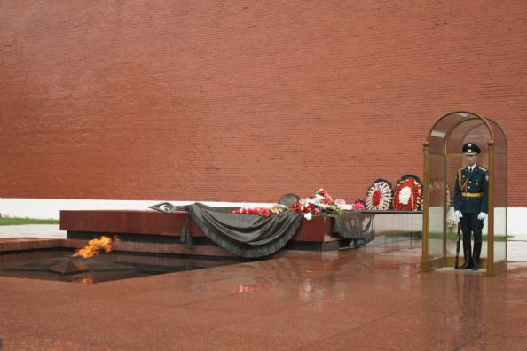
Мама́ев курга́н расположен в Центральном районе города Волгограда, где во время Сталинградской битвы происходили ожесточённые бои (особенно в сентябре 1942 года и январе 1943) продолжительностью 200 дней. Контроль за «высотой 102,0», как обозначался Мамаев курган на военных картах, неоднократно переходил от советских войск к немецким и наоборот, так как занимал главенствующую позицию над центральной частью Сталинграда и Волгой. | 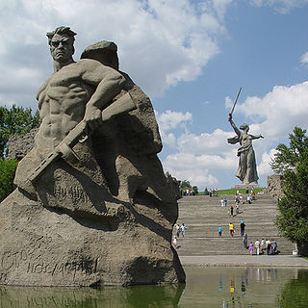
Воин-освободитель — монумент в берлинском Трептов-парке. Скульптор Е. В. Вучетич, архитектор Я. Б. Белопольский. Открыт 8 мая 1949 года. Высота — 12 метров. Центром композиции является фигура советского солдата с опущенным мечом и ребёнком на руках, стоящим на обломках свастики. Считается, что прототипом для скульптора послужил советский солдат, уроженец села Вознесенка Тисульского района Кемеровской области, Николай Масалов, спасший немецкую девочку во время штурма Берлина в апреле 1945 года. Подразумевается, что меч в руках у солдата является тем же мечом, который рабочий передаёт воину, изображённому на монументе «Тыл — фронту» (Магнитогорск), и который затем поднимает Родина-мать на Мамаевом кургане в Волгограде. | 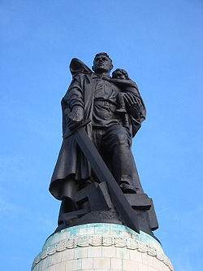

Станция 7. Техника Великой Отечественной войны.
Задание: игра «Морской бой». Подбить танк или самолет (даётся 3 попытки)
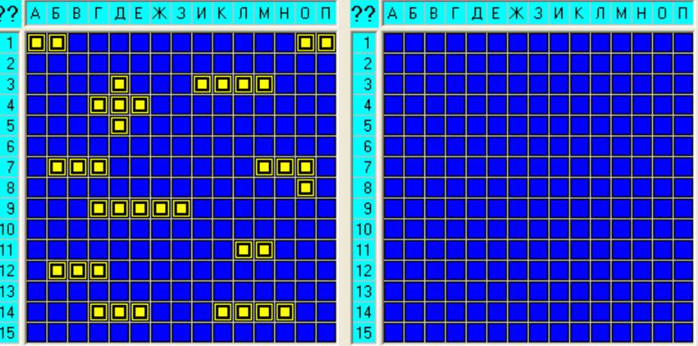

Станция 8. Партизанское движение.
Задание: расшифровать послание партизан.

Надо расшифровать послание, которое отправили разведчики, и написать на листке. В этих посланиях нет букв, а только цифры. Каждая цифра обозначает букву алфавита. Все прекрасно знают эти буквы, и в какой последовательности они идут, и вы тоже знаете.
1 вариант:
5, 3, 1, 20, 1, 15, 12, 1, 9, 1, 18, 6, 12, 16, 11, 19,13, 6, 3, 1, 3, 16, 3, 18, 1, 4, 6, 16, 5, 10, 15, 20, 1, 15, 12.

2 вариант:
5, 3, 1, 20, 1, 15, 12, 1, 19, 17, 18, 1, 3, 1, 5, 3, 6, 17, 21, 26, 12, 10, 19, 13, 6,3, 1.

Ответ.
1 вариант: ДВА ТАНКА ЗА РЕКОЙ СЛЕВА, В ОВРАГЕ ОДИН ТАНК.
2 вариант: ДВА ТАНКА СПРАВА, ДВЕ ПУШКИ СЛЕВА.

Станция 9. Минное поле.
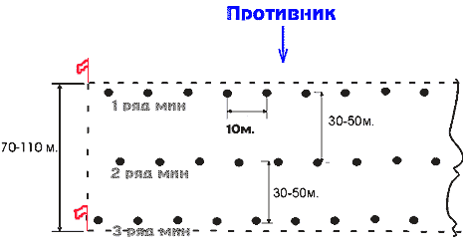
Задание: проложить дорогу через минное поле.

Станция 10. Орден Великой Отечественной войны 1941-1945 гг.
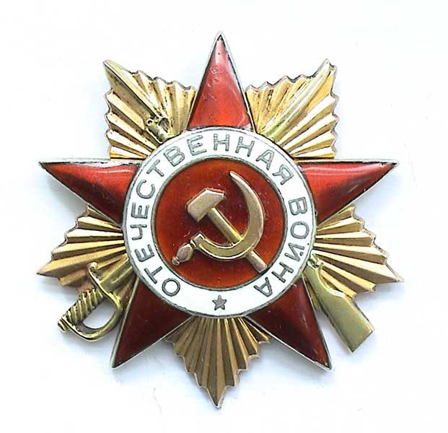
Задание: из элементов пазла, полученного на каждой станции собрать орден.

Подведение итогов игры. Награждение победителей.

